Cheatsheet IOCLA

Clase de instrucțiuni

Instrucțiuni de transfer de date

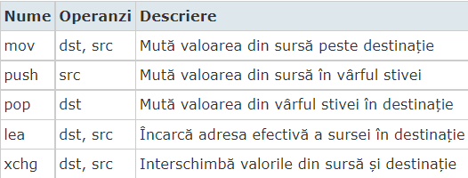
Instrucțiuni de control
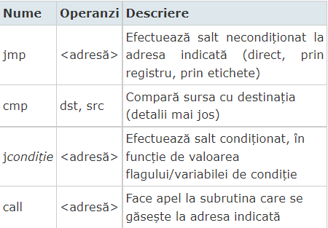

Instrucțiuni aritmetice și logice
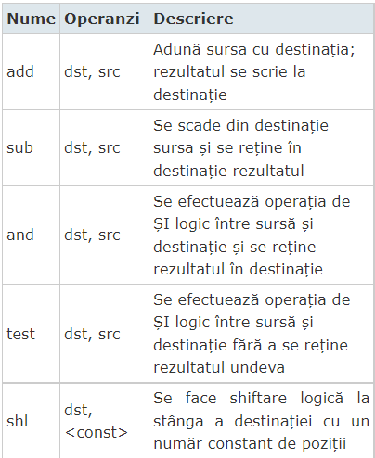

Subsecțiuni ale registrelor
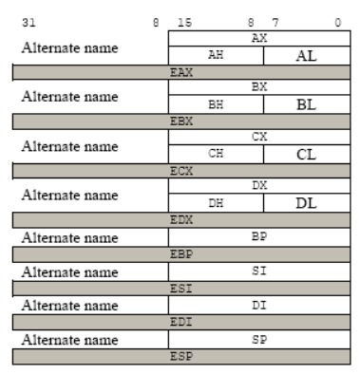
Subregistrele fac parte din registre, ceea ce înseamnă că dacă modificăm un registru, în mod implicit modificăm și valoarea subregistrului.

Directive de dimensiune
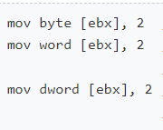
- Mută valoarea 2 în octetul de la adresa conținută în EBX - BYTE
- Mută întregul 2 reprezentat pe 16 biți în cei 2 octeți începând de la adresa conținută în EBX - WORD
- Mută întregul 2 reprezentat pe 32 de biți în cei 4 octeți începând de la adresa conținută în EBX - DWORD

Instrucțiunea loop

- se folosește pentru bucle cu un număr de iterații prestabilit, încărcat în registrul ECX
mov ecx, 10
; Inițializează ECX cu nr
; de iterații

label:
; conținutul buclei
loop label

- la fiecare iterație, se decrementează registrul ECX și se verifică dacă este diferit de 0

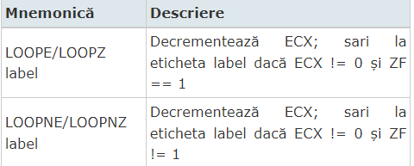

Structuri

Declarare

- o structură se declară folosind construcția struc <nume structura>, urmată de o listă de câmpuri și încheiată cu endstruc

struc mystruct
a: resw 1
; a va referi un singur element ; de dimensiune un cuvânt

b: resd 1
; b va referi un singur element ; de dimensiune un dublu cuvânt

c: resb 1
; c va referi un singur element ; de dimensiune un octet

d: resd 1
; d va referi un singur element ; de dimensiune un dublu cuvânt

e: resb 6
; e va referi 6 elemente de
; dimensiune un octet endstruc

Gestiunea bufferelor
Buffer overflow

Buffer = zonă de memorie definită printr-o adresă de start și o dimensiune. Fie N dimensiunea bufferului, adică numărul de elemente. Dimensiunea totală a bufferului este N x dimensiunea unui element.
- un șir de caractere (string) este un caz particular de buffer

